Новогодние приключения.

Этот праздник любит каждый,
Этот праздник каждый ждет,
Для детей он самый важный,
А зовется — Новый год!

Новый Год - это самый волшебный, веселый праздник, которого дети ждут, веря в сказку и чудо… 29 декабря в нашей группе прошел новогодний утренник. Красиво украшенная группа, нарядная елка, подарки, Дед Мороз, Лиса, Заяц ожидали малышей. Ребята погрузились в мир чудес, приключений, невероятных превращений и сюрпризов. Дошколята танцевали, пели песни, читали стихотворения, водили хороводы, с удовольствием участвовали в играх и конкурсах. Дети получили массу положительных эмоций и долгожданные подарки из рук Деда Мороза.
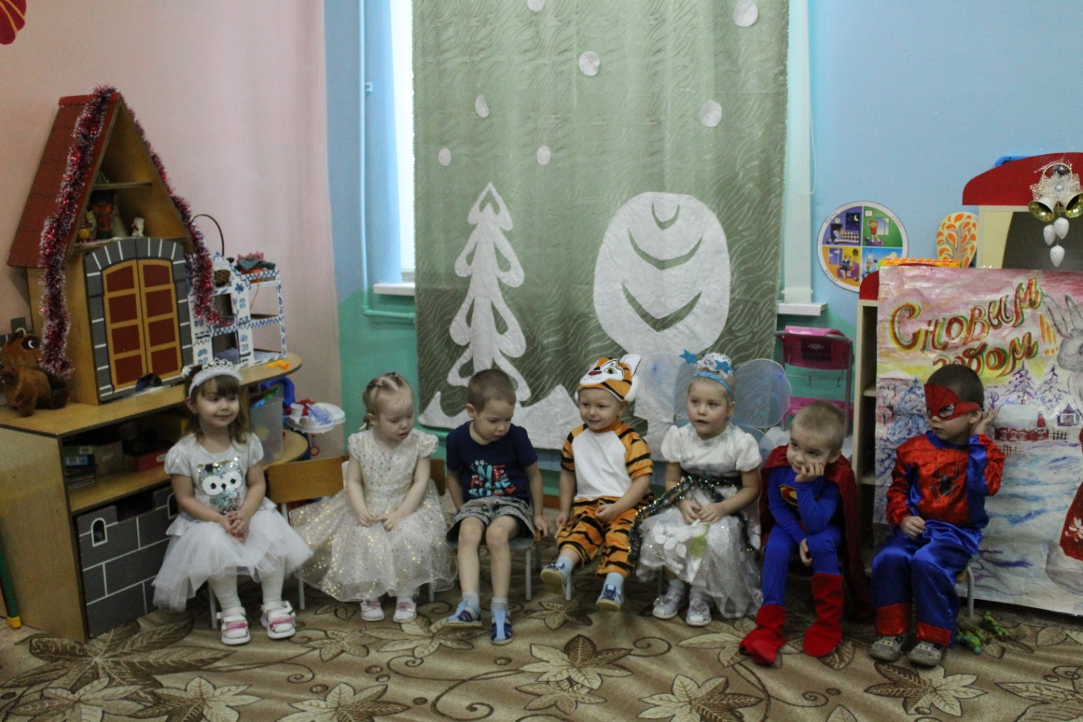
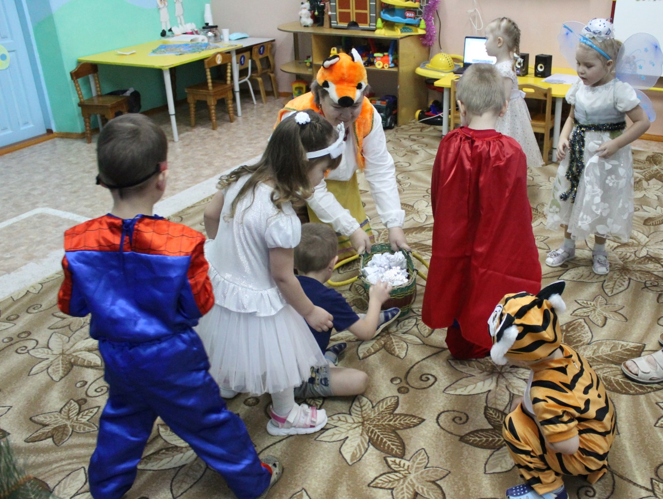
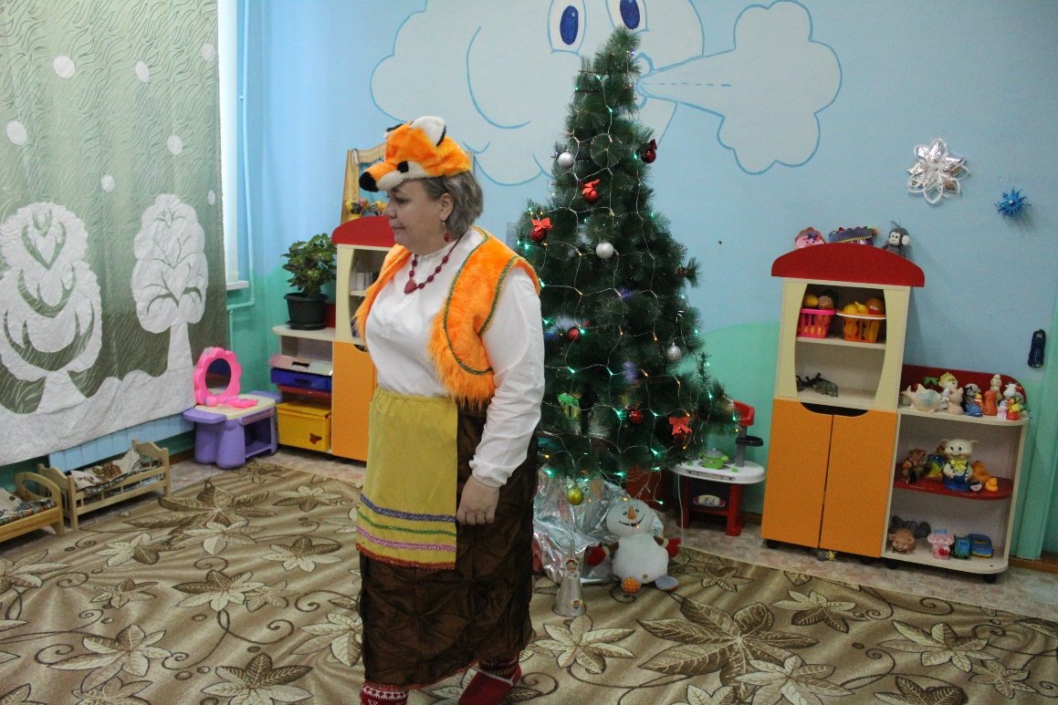
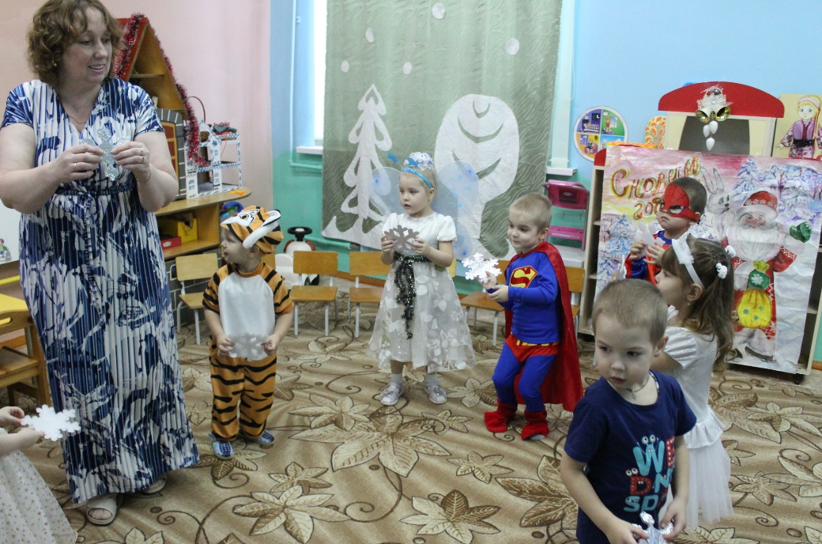
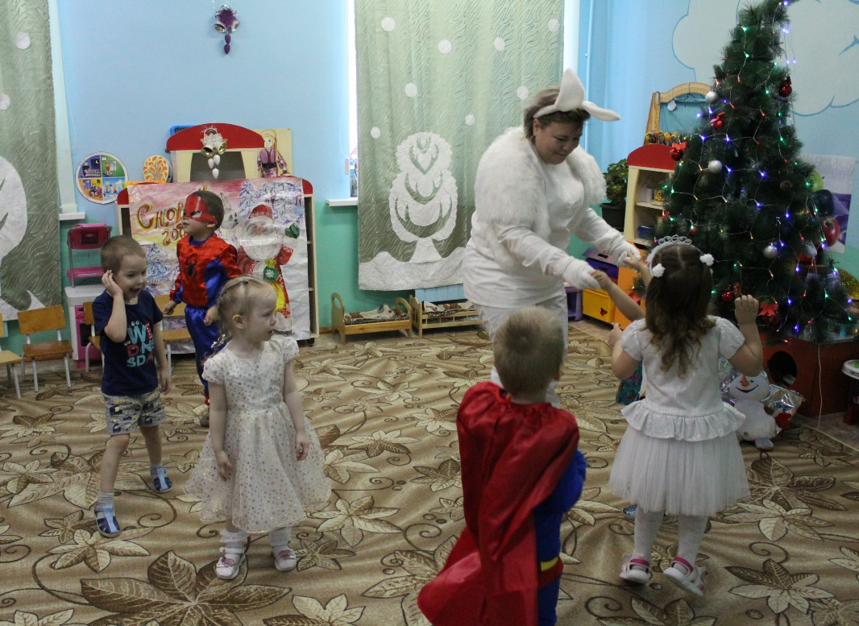
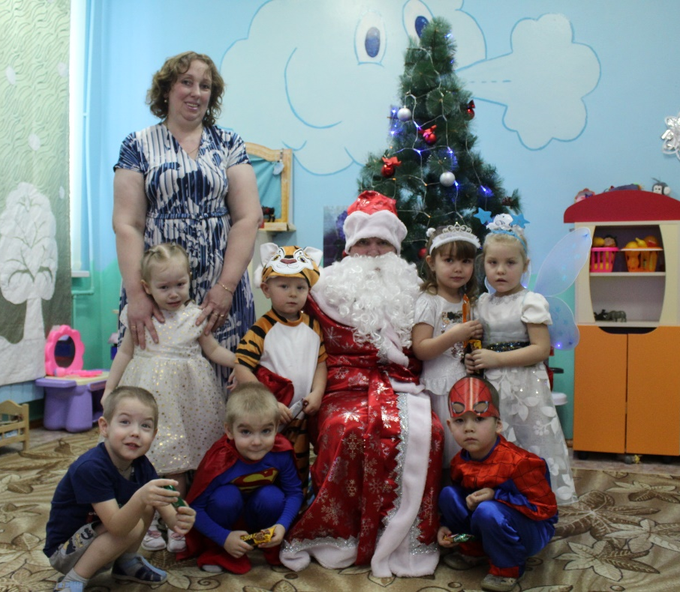
Младшая группа
Воспитатель: Бауэр О.Н.

